Утверждаю
Директор МАУ «Объединенная
дирекция парков»
_________________Т.А. Булгадаров
«______» ________________ 2020 г.

Техническое задание
на поставку строительных материалов для нужд Муниципального автономного учреждения
«Объединенная дирекция парков Богородского городского округа Московской области»

1. Заказчик: МАУ «Объединенная дирекция парков Богородского городского округа Московского округа».
2. Наименование товара: строительные материалы
3. Характеристики и количество предмета закупки:
№ п.п. | Наименование | Технические характеристики | Единица измерения | Кол-во
1 | Брус обрезной | 100х100х6000мм | шт | 5
2 | Брус обрезной | 100х150х6000мм | шт | 3
3 | Брусок строганный | 50х50х3000мм | пог. м | 27
4 | Брусок строганный | 40х40мм | пог. м | 130
5 | Труба профильная | 40х25х2мм | пог. м | 138
6 | Труба профильная | 50х25х2мм | пог. м | 72
7 | Лист оцинкованный | 1250х2500х0,35мм | шт | 4
8 | Уголок металлический | 20х20х1,5мм  L=2000мм | шт | 20
9 | Уголок металлический | 40х40х40х2мм | шт | 40
10 | Фанера ФФ | 2500х1250х9мм | лист | 8
11 | Цемент | Объём упаковки: 50 кг | шт | 4
12 | Праймер битумный «Технониколь №1» (или эквивалент) | Назначение: грунтование бетонных поверхностей  Время полного высыхания, ч: не более 12 | л | 60
13 | Труба гофрированная уличная | Цвет: чёрный  Диаметр, мм: 20 | м | 100
14 | Стяжки кабельные уличные всепогодные | Цвет: чёрный  Длина, мм: 150 | шт | 500
15 | Натяжитель для стальной ленты S-262 | Тип: механический  Назначение: для монтажа бандажной ленты  Тип соединения: замковый (скрепа или бугель)  Ширина ленты: до 20 мм  Пример изделия:  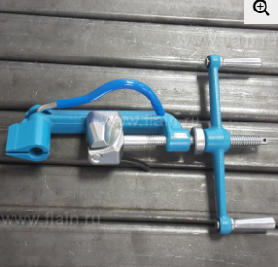 | шт | 1
16 | Лента стальная бандажная | Материал: оцинкованная сталь  Размер ленты: 20х0,7мм | шт | 1
17 | Лента бандажная | Материал: оцинкованная сталь  Размер ленты: 12х0,5мм | шт | 1
18 | Бугель Б-20 оцинкованный | Ширина бандажной ленты, мм: 20  Объём упаковки, шт: не менее 100  Пример изделия: 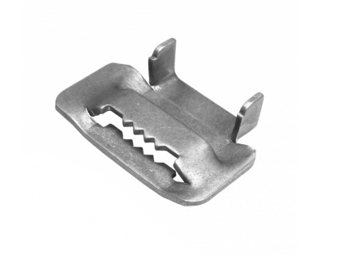 | упак | 1
19 | Бугель Б-13 | Ширина бандажной ленты, мм: 12  Объём упаковки, шт: не менее 100  Пример изделия:  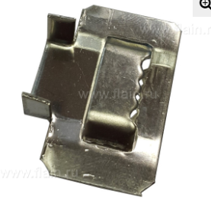 | упак | 1
20 | Кронштейн для подвески электропроводов | Длина, мм: 150  Пример изделия:  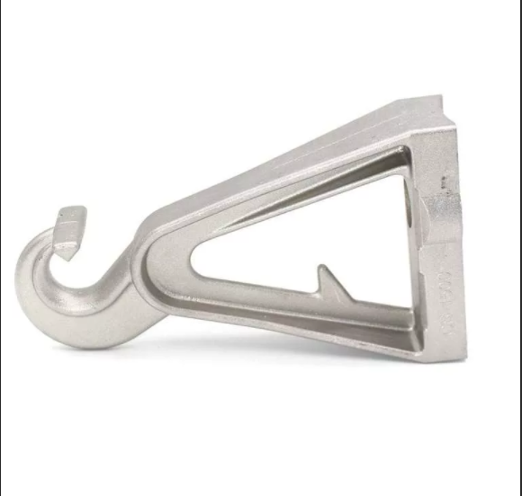 | шт | 10
21 | Саморезы | Размер: 3,5х16 мм | кг | 1
22 | Саморезы | Размер: 3,5х65 мм | кг | 1
23 | Саморезы | Размер: 3,5х55 мм | кг | 1
24 | Саморезы по металлу | Размер: 4,2х25 мм | кг | 1
25 | Саморезы по металлу | Размер: 4х50 мм | кг | 1
26 | Саморезы универсальные | Размер: 5х80 мм | кг | 1
27 | Саморезы по металлу | Размер: 4,2х41 мм  Пресс шайба: наличие | кг | 1
28 | Саморезы универсальные | Размер: 3,5х50 мм | кг | 1
29 | Саморезы по дереву | Размер: 4,2х70 мм | кг | 1
30 | Саморезы универсальные | Длина, мм: не менее 120 | кг | 2
31 | Гвозди | Длина, мм: не менее 25 | кг | 2
32 | Диск отрезной по металлу | Толщина, мм: 2  Диаметр, мм: 125 | шт | 50
33 | Сварочные электроды МР-3 | Диаметр, мм: 3  Объём упаковки, кг: 5 | упак | 2
34 | Пассатижи | Длина, мм: не менее 180  Форма губок: прямая  Рукоятки-чехлы: двухкомпонентные | шт | 2
35 | Лампочка светодиодная | LED E27 17-20ВТ | шт | 20
36 | Вилка электрическая однофазная | Напряжение сети, В: 220  Номинальная сила тока, А: 16 | шт | 10
37 | Вилка электрическая трёхфазная | Напряжение сети, В: 380 | шт | 3
38 | Розетка электрическая однофазная | Тип комплектации: розетка в сборе  Напряжение, В: 220  Заземляющий контакт: наличие | шт | 10
39 | Розетка электрическая трёхфазная | Тип комплектации: розетка в сборе  Напряжение, В: 380  Заземляющий контакт: наличие | шт | 3
40 | Автоматический выключатель трёхфазный | Номинальный ток, А: 100  Тип: модульный  Количество полюсов: 3  Отключающая способность, кА: не менее 25  Крепёж на Din-рейку: наличие | шт | 1
41 | Автоматический выключатель трёхфазный | Номинальный ток, А: 80  Тип: модульный  Количество полюсов: 3  Отключающая способность, кА: не менее 25  Крепёж на Din-рейку: наличие | шт | 1
42 | Автоматический выключатель трёхфазный | Номинальный ток, А: 40  Тип: модульный  Количество полюсов: 3  Отключающая способность, кА: не менее 25  Крепёж на Din-рейку: наличие | шт | 1
43 | Автоматический выключатель трёхфазный | Номинальный ток, А: 24  Тип: модульный  Количество полюсов: 3  Отключающая способность, кА: не менее 25  Крепёж на Din-рейку: наличие | шт | 1
44 | Бесконечная лента для шлифовальной машины | Размер: 75х533мм  Зернистость: Р40 | шт | 9
45 | Бесконечная лента для шлифовальной машины | Размер: 75х533мм  Зернистость: Р60 | шт | 9
46 | Бесконечная лента для шлифовальной машины | Размер: 75х533мм  Зернистость: Р80 | шт | 9
47 | Масло индустриальное  И-20А | Назначение: смазка, теплоотвод и защита поверхностей | л | 100
48 | Эмаль ПФ-115 | Цвет: красный | кг | 10
49 | Эмаль ПФ-115 | Цвет: белый глянец | кг | 3
50 | Эмаль ПФ-115 | Цвет: зелёный | кг | 10
51 | Краска фасадная акриловая | Цвет: белый | кг | 50
52 | Лак акриловый | Основа: водная | кг | 20
53 | Колер акриловый | Цвет: красный | кг | 7
54 | Колер акриловый | Цвет: зелёный | кг | 10
55 | Колер акриловый | Цвет: жёлтый | кг | 10
56 | Колер акриловый | Цвет: чёрный | кг | 6
57 | Колер акриловый | Цвет: синий | кг | 10
58 | Колер акриловый | Цвет: коричневый | кг | 6
59 | Грунт-эмаль 3 в 1 | Цвет: серый | кг | 5
4. Место поставки: Московская область, г. Ногинск, ул. Леснова, д. 2.
5. Срок (период) поставки товара: поставка осуществляется в течение 10 рабочих дней с даты заключения муниципального контракта.
6. Требования к поставке товаров: Поставка товара осуществляется транспортом Поставщика. Конкретное количество Товара, дата, время и место поставки определяется Заказчиком. Разгрузка автомобиля производится к месту складирования поставленной партии товара силами Заказчика.
Маркировка товара должна содержать: наименование изделия, наименование фирмы-изготовителя, юридический адрес изготовителя, дату выпуска (если иное не предусмотрено действующим законодательством РФ). Упаковка должна обеспечивать сохранность товара при погрузочно-разгрузочных работах и транспортировке к конечному месту поставки. Поставка Товаров должна быть выполнена с надлежащим качеством и в установленные Контрактом сроки.
В случае поставки некачественного товара заказчик вправе потребовать от Поставщика заменить его на товар соответствующего качества в течение 3 (трех) рабочих дней с момента заявления о них заказчиком.
Поставщик обязан обеспечивать соответствие поставленных товаров требованиям качества, а также иным требованиям сертификации, безопасности (санитарным нормам и правилам, государственным стандартам и т.п.), установленным действующим законодательством Российской Федерации и условиям контракта, изложенным в показателях качества технической характеристики, определённой при размещении государственного заказа.
7. Требования к качеству товара: Товар должен соответствовать действующим стандартам, утвержденным на данный вид товара, и наличием сертификатов, обязательных для данного вида товара, оформленных в соответствии с российским законодательством. Все поставляемые товары должны быть высокого качества и изготовлены из безопасных материалов в соответствии с действующими стандартами, утвержденными на данный вид поставляемого товара, иметь сертификаты качества, обязательные для данного вида товара, оформленные в соответствии с Российским законодательством.
Поставляемые товары должны быть новыми (т.е. которые не были в употреблении, не отремонтированы, в том числе путем восстановления, замены составных частей, восстановления потребительских свойств). Поставляемый товар - должен соответствовать функциональным характеристикам, установленным производителем для предлагаемого к поставке товара.
Товар должен быть упакован в соответствии с требованиями производителя (изготовителя) товара и обеспечивать сохранность товара при транспортировке и хранении. К товару должны прилагаться все необходимые сертификаты, инструкции и другая техническая документация. Весь поставляемый товар должен быть фабричной сборки, новым, то есть не бывшим в эксплуатации, не восстановленным и не собранным из восстановленных компонентов и свободно распространяться на территории Российской Федерации.
8. Требования по комплектности товаров: Упаковка товара должна быть не нарушена, не помята и не иметь следов подтеков и иных механических повреждений.
Поставщик обязан не позднее 3 рабочих дней произвести замену по требованию Заказчика товар, если Заказчиком обнаружен брак.
9. Требования по передаче Заказчику технических и иных документов при поставке товаров: Представляются сертификаты, обязательные для данного вида товара, и иные документы, подтверждающие качество товара, санитарно-эпидемиологические заключения. Наличие руководства пользователя на русском языке. Техническая документация может быть представлена как на русском, так и на английском языке. Во всех случаях недопустимо предоставление технической документации и руководств пользователя в виде ксерокопий.
10. Требования к безопасности товаров: Товары должны соответствовать действующим стандартам, утвержденным на данный вид товара, и наличием сертификатов, обязательных для данного вида товара, оформленных в соответствии с российским законодательством. Весь поставляемый товар должен соответствовать ГОСТам, ТУ, действующим на момент поставки, иметь сертификаты качества (паспорт) и сертификаты соответствия гигиеническим и санитарным нормам; должны быть разрешены к применению Министерством здравоохранения РФ на территории РФ, в случае данный товар в соответствии с действующим законодательством подлежит сертификации.
11. Требования по сроку гарантий качества на поставляемый товар: в соответствии со спецификацией.
Если в гарантийный срок обнаружатся дефекты товара, то они устраняются Поставщиком за свой счет в согласованные сроки и гарантийный срок при этом продлевается на период устранения дефектов.

Заведующая
хозяйственно-технического отдела
МАУ «Объединенная дирекция парков» ______________________ Буданова С.В..

Главный инженер
МАУ «Объединенная дирекция парков» _______________________ Мельник И. Н.

